ENGLISH CLASS
Passive and active voice
VOZ PASIVA
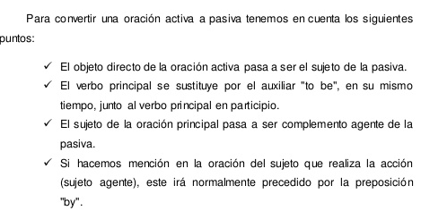
PRESENTE SIMPLE:
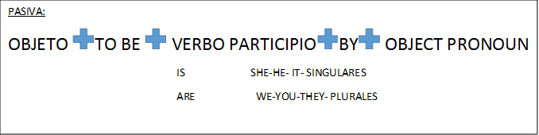
ESTRUCTURA:

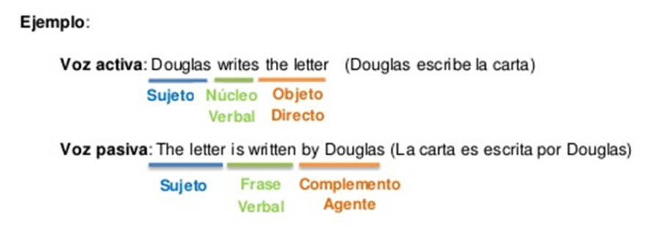
EXAMPLES:

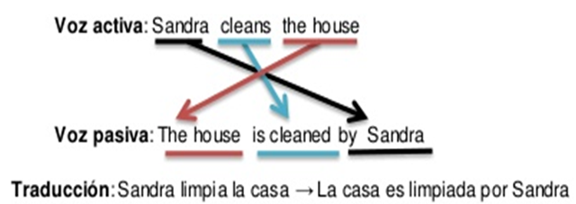

Object pronouns:
Usamos los SUBJECT PRONOUNS cuando renombramos el sustantivo en posición del SUJETO. El sujeto es el sustantivo que hace la acción y por ende va ANTES del verbo. Por otro lado, los object pronouns van a ir DESPUÉS del verbo ya que van a renombrar a los objetos que son los que RECIBEN la acción del verbo.
En voz pasiva los OBJECT PRONOUNS van después del BY.

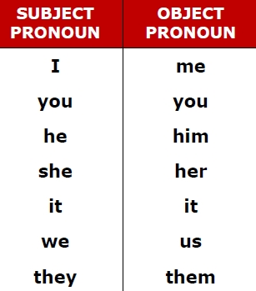

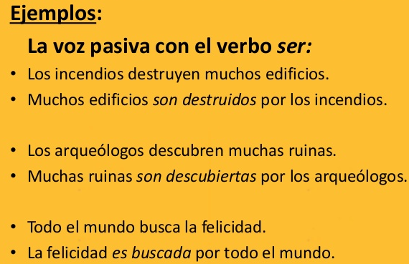
Activity:
- Realizar ejemplos propios en voz activa y voz pasiva en español (Al menos 3).
- Rewrite the given sentences in Passive voice.

- Mr Jones watches films.- FILMS ARE WATCHED BY MR JONES.
- The people speak English.
- He reads comics.
- We play volleyball.
- Mr Jones watches films.
- The people speak English.
- He reads comics.
- We play volleyball.
